«Основные нарушение осанки у дошкольников»

консультация для воспитателей и родителей
Суркова Ольга Александровна,
старшая медсестра СП «Детский сад «Василек»

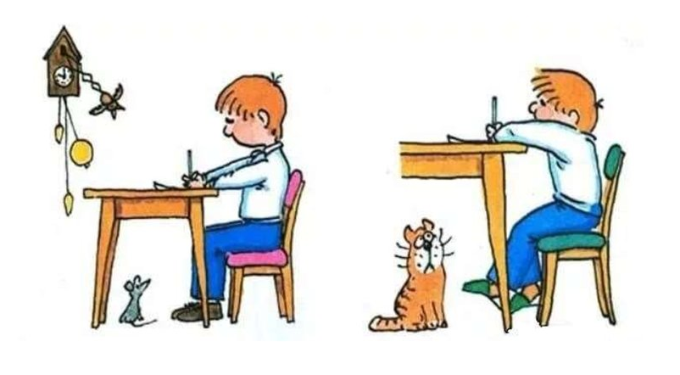
Правильная осанка имеет не только эстетическое, но и физиологическое значение. Понятие осанки мы можем применять только к детям старшего дошкольного возраста. Причём, в данном возрасте осанка носит неустойчивый характер, легко изменяясь под действием как негативных, так и позитивных факторов. Но это не значит, что в младшем дошкольном возрасте про эту проблему нужно на время забыть.
Осанка - это привычное положение вертикально расположенного тела человека, обусловленное двигательным стереотипом, скелетным равновесием и мышечным балансом. Правильно будет сказать, что осанка является отражением состояния опорно-двигательного аппарата (далее по тексту ОДА), интенсивное формирование которого происходит в течение всего дошкольного возраста.
ОДА выполняет множество жизненно важных функций, без которых человек не смог бы существовать: опорная функция, защитная, двигательная, кроветворная, рессорная, обменная и.т.д..
Основное влияние на формирование ОДА оказывают следующие факторы: двигательная активность, рациональное питание, гигиенические условия, пренебрежение которыми, как следствие, в дальнейшем становится причиной нарушения осанки. Поэтому, не смотря на то, что у детей до пяти лет не существует понятия осанки, профилактикой нарушения осанки необходимо заниматься во всех возрастных группах.
Для эффективного решения задачи по профилактике нарушения осанки в дошкольном учреждении воспитатели в процессе своей работы обязаны учитывать вышеперечисленные факторы.
ДВИГАТЕЛЬНАЯ АКТИВНОСТЬ
Относится к основным факторам, определяющим состояние опорно-двигательного аппарата и должна составлять не менее 6 часов в день. Потребность ребёнка в двигательной активности реализуется в процессе режимных моментов.
Утренняя гимнастика.
На утренней гимнастике помимо основной задачи: пробуждения организма и положительного настроя детей на весь день, уделяется большое внимание формированию навыка правильной осанки, решаются задачи укрепления мышечного корсета, профилактики плоскостопия и т.д.
Поэтому воспитатель должен сделать всё от себя зависящее, чтобы обеспечить 100% посещаемость утренней зарядки. А это, прежде всего, работа с родителями.
Образовательная деятельность по физической культуре.
В процессе образовательной деятельности по физической культуре, решение тех или иных задач, в конечном итоге способствует профилактике нарушения осанки. Например, в вводной части происходит профилактика плоскостопия, развитие координационных способностей и функции равновесия, укрепление мышечного корсета, укрепление сердечно-сосудистой системы и т.д. Всё это положительно влияет на формирование ОДА. Поэтому роль воспитателя группы в образовательной деятельности по физической культуре имеет большое значение.
Физкультминутка.
Цель физкультминутки – предупреждение утомления, восстановление умственной работоспособности. Достижение данной цели происходит посредством кратковременных физических упражнений. Следовательно, в процессе физкультминутки решаются задачи, способствующие профилактике нарушения осанки. Это и удовлетворение потребности в двигательной активности, и укрепление мышечного корсета, развитие координационных способностей, улучшение кровообращения, снятие мышечного утомления и т.д.
Гимнастика после сна.
Решая проблему перехода организма из состояния сна к состоянию бодрствования, мы также способствуем профилактике нарушения осанки. Во время гимнастики после сна используются упражнения, способствующие укреплению мышечного корсета. Это упражнения общеразвивающего вида из исходного положения лёжа на кровати, стоя на полу. Также используются упражнения для профилактики плоскостопия. Это, прежде всего, ходьба по массажной дорожке, ходьба на носках, пятках.
Массажные дорожки можно сделать самим, либо приобрести в спортивных магазинах, в медтехнике.
Двигательная активность во время прогулки.
Детский врач академик Георгий Несторович Сперанский писал: "День, проведённый ребёнком без прогулки, потерян для его здоровья"
Ведь именно на прогулке, в большей степени, ребёнок реализует свою потребность в двигательной активности, что является одной из основных задач прогулки. Поэтому, переоценить значение прогулки невозможно. Также, во время прогулки, решаются такие задачи как: развитие физических качеств, вырабатывание двигательных умений и навыков, укрепление мышечного корсета, сердечно-сосудистой и дыхательной систем организма и.т.д. Всё это происходит благодаря тому, что структура прогулки состоит, в том числе, из:
наблюдения (малоподвижная деятельность),
трудовой деятельности, подвижных игр,
индивидуальной работы и самостоятельной деятельности.
Таким образом, правильно организованные и продуманные прогулки способствуют профилактике нарушения осанки.

РАЦИОНАЛЬНОЕ ПИТАНИЕ
Рациональное питание имеет особое значение, особенно на развитие и рост кости. В вопросе питания воспитатель должен прилагать весь свой педагогический и жизненный опыт. Если ребёнок не кушает каши, овощи, супы и т.д., нужно постараться положительно воздействовать на ребёнка, используя различные педагогические приёмы. Это могут быть сравнения, легенды, объяснения, стихи и т.д. Например, овсяная каша называется геркулесовой, потому-что её любил Геркулес (всем детям известный персонаж по мультфильму). Геркулес, когда вырос, стал самым сильным защитником слабых и, что не маловажно, – красивым.
ГИГИЕНИЧЕСКИЕ УСЛОВИЯ
Гигиенические условия являются также очень важным фактором, влияющим на формирование опорно-двигательного аппарата. Кроме двигательной активности они включают в себя соответствие мебели росту ребёнка, рациональную обувь, сон на жёсткой постели.
Мебель
В каждой группе мебель, а именно столы и стулья маркируются в зависимости от роста детей. Делается это, в том числе, с целью профилактики нарушения осанки.
Дошкольник проводит сидя большое количество времени: рисует, играет в настольные игры, читает и т.д.
Правильная посадка на стуле такова, спина касается спинки стула, подколенные чашечки не должны упираться в край сидения, ступни прочно стоят на полу. Голеностопные, коленные и тазобедренные суставы должны быть согнуты под прямыми углами, бёдра – лежать на сиденье, принимая на себя часть веса тела.
Ребёнок за столом должен сидеть прямо, с равномерной опорой на обе ноги и ягодицы. Столешница должна находиться на уровне солнечного сплетения. Расстояние между грудью и столом должно быть 1,5-2см, локти располагаться симметрично и опираться на стол. Во время образовательной деятельности, если используется рабочая тетрадь, она должна быть повёрнута на 30 градусов, чтобы ребёнку не приходилось поворачивать туловище при письме; наклонять голову надо как можно меньше.
Руки при чтении можно удерживать тремя способами:
- локти и предплечья равномерно положены на стол, кисти поддерживают книгу в наклонном положении;
- локти опираются на стол, предплечья подняты, кисти рук поддерживают подбородок;
- локти лежат на столе, предплечья сложены перед грудью.
Если ребёнок имеет привычку сидеть нога на ногу или, закинув ногу под ягодицы, то нужно объяснить, что это вредно для его здоровья. При этой позе ухудшается кровообращение, так как под коленями проходят крупные кровеносные сосуды и в таких позах они пережимаются. Также вырабатывается ассиметричная осанка. В большинстве случаев в дальнейшем именно с ассиметричной осанки начинается формирование сколиоза.
Поэтому, воспитатель должен следить, чтобы ребёнок сидел на стуле, соответствующем его росту, и в правильной позе, тоже относится и к столу.
Обувь
Формирование свода стопы происходит до 4,5-5 лет. Неподходящая обувь является причиной возникновения плоскостопия, которое является патологией опорно-двигательного аппарата.
Плоская стопа не может выполнять свои функции, которые дополнительной нагрузкой переходят на поясничный отдел позвоночника. Поэтому правильный выбор обуви играет большую роль в профилактике нарушения осанки. Обувь должна быть по размеру, устойчивой, плотной, охватывать стопу и обязательно иметь задник и каблук.
Сон
Спать лучше на полужесткой опоре, на упругом матрасе в хорошо проветренном помещении.
Поза во время сна не менее важна, чем положение тела днём. Позвоночник должен хорошо отдохнуть во время сна. Это возможно если позвоночник опирается во всех частях, когда нормальные физиологические изгибы позвоночника сохраняются во время сна на спине, и позвоночник не провисает во время сна на боку.
На животе или на боку свернувшись калачиком спать нежелательно.
В обычной позе у спящего человека, грудная клетка расправлена, воздух беспрепятственно попадает в лёгкие. Поза спящего человека на животе дает обратный эффект. Сплющенная грудная клетка не расправляется, а значит воздух, который находится в передавленных легких, не обновляется. Во время сна на животе человек поворачивает голову в сторону, из-за чего происходит перекрытие общей сонной артерии. Ухудшается кровообращение и практически прекращается питание головного мозга. Тоже относится и к позе, свернувшись калачиком.
Очень важный элемент постели – подушка.
Она должна быть упругой и не должна быть большой. В положении лежа на спине для большего расслабления шейного отдела позвоночника следует уголки подушки поместить над плечами с обеих сторон. Во время сна на боку положите подушку так, чтобы ее нижний край заполнял пространство между подбородком и плечом.
Подушку во время сна нельзя ставить. Она должна лежать на кровати. Во время сна на приподнятой или очень высокой подушке происходит передавливание позвоночных артерий и, как следствие, уменьшается кровоток к головному мозгу. Также происходит перенапряжение мышц шеи.
Итак, своевременному развитию опорно-двигательного аппарата и как следствие профилактике нарушения осанки у детей дошкольного возраста в условиях образовательного учреждения способствуют: достаточная, правильно организованная двигательная активность, правильная организация и соблюдение гигиенических условий и питания, и постоянный контроль за осанкой.
Не нужно строго делать ребёнку замечания: «Встань прямо!», «Что у тебя со спиной?» и т.д. Нужно ребёнку прививать привычку держать спину прямо, объясняя ему, что он так красивее выглядит, что ему так будет удобней и т.д. Тогда у ребёнка держать спину прямо перейдёт в привычку и останется на всю жизнь.

